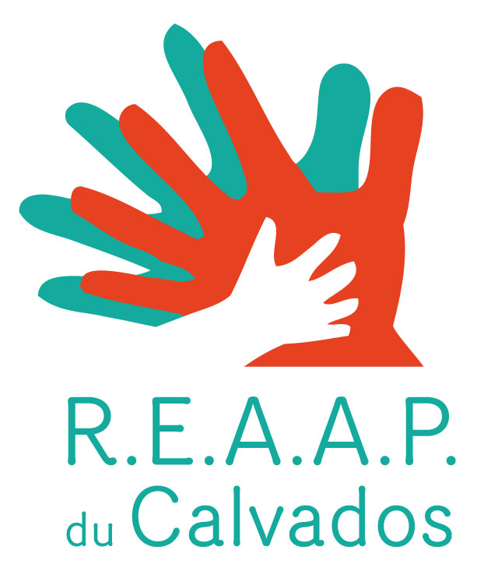 BULLETIN D’INSCRIPTION

Formation 2012 avec Points de Repères

« Accueillir ce n’est pas uniquement parler ! Les différents « parlers » de la rencontre!»

Jeudi 13 et Vendredi 14 décembre 2012
9h -12h et 13h30 - 17h00

Public :
Intervenants bénévoles et professionnels impliqués dans des actions d'accompagnement à la parentalité, dans une structure labellisée REAAP 14 en 2012.

NOM de la structure ________________________________________

ADRESSE de la structure ____________________________________

Questionnaire complété par :__________________________________

Qualité:___________________________________________________

Coordonnées des stagiaires :

NOM | PRENOM | FONCTION | MAIL | TELEPHONE

-----------------------------------------------------------------------------------------------------------------

Questionnaire à retourner au plus tard le 23 novembre 2012

- soit par courrier : Laurence Rabec
Coordinatrice REAAP
Caf du Calvados
14 avenue du 6 juin 14 023 Caen Cedex 9
- soit par mail : laurence.rabec@cafcaen.cnafmail.fr

15 octobre 2012

